Начальнику управления опеки (попечительства) и охраны прав детства администрации города Липецка
Орловой И.В.
от Семеновой Людмилы Алексеевны
(Ф.И.О.(последнее – при наличии))

З А Я В Л Е Н И Е
гражданина о выдаче заключения органа опеки и попечительства
о возможности временной передачи ребенка (детей) в семью

Я, Семенова (Сергеева) Людмила Алексеевна___________________________________
(фамилия, имя, отчество (при наличии), в том числе имевшиеся ранее, в именительном падеже)
____________06.05.1979 г.р., г.Липецк_______________________________________________
(число, месяц, год и место рождения)
Гражданство ___РФ____ Документ, удостоверяющий личность: паспорт
42 17 256317 выдан 17.07.2012 УФМС России по Липецкой области__________________________________________________________________________________
(серия, номер, когда и кем выдан)
_____________________________________________________________________________________________

Адрес места жительства г.Липецк, ул.Зегеля, д.9, кв.59_______________________
__________________________________________________________________
(указывается полный адрес места жительства, подтвержденный регистрацией места жительства, в случае его отсутствия ставится прочерк)
Адрес места пребывания__________________________________________
______________________________________________________________
(заполняется, если имеется подтвержденное регистрацией место пребывания, в том числе при наличии подтвержденного регистрацией места жительства. Указывается полный адрес места пребывания, в случае его отсутствия ставится прочерк)
Адрес места фактического проживания ______________________________
__________________________________________________________________
(заполняется, если адрес места фактического проживания не совпадает с адресом места жительства или местом пребывания либо не имеется подтвержденного регистрацией места жительства и места пребывания)
_________________________________________________________________________________________________________________________________
(указать субъекты Российской Федерации, в которых проживал (а) ранее, в том числе проходил службу в Советской Армии, Вооруженных Силах Российской Федерации, обучался (лась)
Номер телефона 8 950 366 45 12__________________________________________________
(указывается при наличии)

Сведения о наличии (отсутствии) судимости и (или) факте уголовного преследования:

V | не имел и не имею судимости за преступления против жизни и здоровья, свободы, чести и достоинства личности, половой неприкосновенности и половой свободы личности, против семьи и несовершеннолетних, здоровья населения и общественной нравственности, а также против общественной безопасности, мира и безопасности человечества
V | не подвергался и не подвергаюсь уголовному преследованию за преступления против жизни и здоровья, свободы, чести и достоинства личности, половой неприкосновенности и половой свободы личности, против семьи и несовершеннолетних, здоровья населения и общественной нравственности, а также против общественной безопасности, мира и безопасности человечества
V | не имею неснятую или непогашенную судимость за тяжкие или особо тяжкие преступления

Сведения о гражданах, зарегистрированных по месту жительства гражданина

№ | Фамилия, имя, отчество (при наличии) | Год рождения | Родственное  отношение к  ребенку | С какого времени  зарегистрирован и  проживает
1 | Семенов Андрей Игоревич | 2015 | - | 2015
2 | Семенов Игорь Александрович | 1974 | - | 2013

V | прошу выдать мне заключение о возможности временной передачи в  семью ребенка (детей)

прошу выдать мне заключение о возможности временной передачи в семью ребенка (детей)__________________________________________
________________________________________________________________
(фамилия, имя, отчество (при наличии) ребенка (детей), число, месяц, год рождения)

Жилищные условия, состояние здоровья и характер работы позволяют мне
временно взять ребенка (детей) в свою семью.

Дополнительно могу сообщить о себе следующее:
Имею необходимые знания и навыки в воспитании детей, в 2005 году окончила ЛГПУ, с 2012 года работаю воспитателем в МБДОУ № 134 г.Липецка, в 2014 году прошла курсы повышения
(указываются наличие у гражданина необходимых знаний и навыков в воспитании детей, сведения о профессиональной деятельности, о прохождении подготовки лиц, желающих принять на воспитание в свою семью ребенка, оставшегося без попечения родителей, на территории Российской Федерации)
квалификации по программе «Навыки оказания первой помощи в образовательных организациях» (диплом № 745698), в 2018 году прошла обучение в Школе приемных родителей Г(О)БУ Центра «СемьЯ» (свидетельство от 12.12.2018 № 566)

Я, Семенова Людмила Алексеевна_______________________________________________,
(фамилия, имя, отчество (при наличии)
даю согласие на обработку и использование моих персональных данных,
содержащихся в настоящем заявлении и в предоставленных мною документах.

К заявлению прилагаю следующие документы:
V
копия документа, удостоверяющего личность
V
справка лечебно-профилактической медицинской организации об отсутствии инфекционных заболеваний в открытой форме или психических заболеваний, наркомании, токсикомании, алкоголизма либо заключение по форме N 164/у (заключение о результатах медицинского освидетельствования граждан, намеревающихся усыновить (удочерить), взять под опеку (попечительство), в приемную или патронатную семью детей-сирот и детей, оставшихся без попечения родителей)

Иные документы:

1. | Справка с места работы МБДОУ № 134 г.Липецка от 11.02.2022 № 9
2. | Копия диплома № 745698
3. | Копия свидетельства от 12.12.2018 № 566
4. | Сведения о наличии судимости, факта уголовного преследования (УП), прекращении УП, о нахождении в розыске от 18.01.2022
5. | Выписка из домовой книги от 20.02.2022

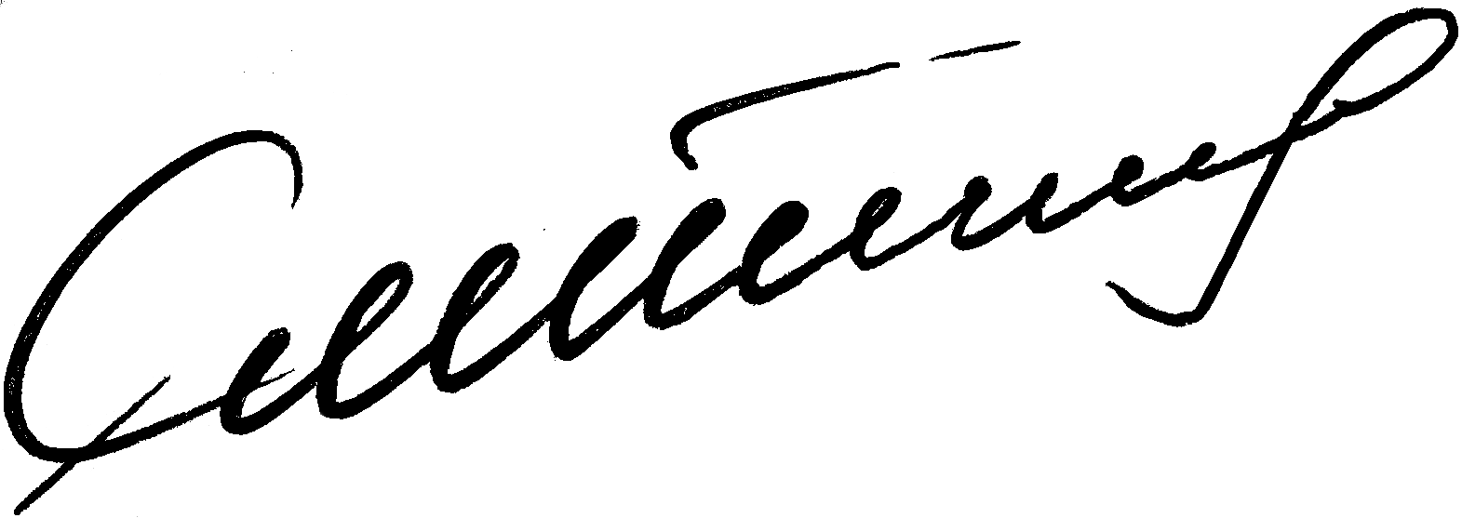
/Семенова Л.А.
01.03.2022

